Cesp – Centro Studi per la scuola pubblica www.cespbo.it cespbo@gmail.com

Riprendere la parola sulla didattica
Lunedì 16 gennaio, ore 17
c/o sede Cobas, via Sant'Agata 17 - Ravenna

La “didattica” può essere luogo del conflitto e della resistenza?  Possiamo opporci con il nostro modo di stare in classe alla distruzione della qualità della scuola prodotta dai tagli e dalle controriforme?  Meglio i test invalsi o la discussione in classe?  Meglio i pacchetti didattici da trenta minuti o i tempi distesi sui ritmi dei bambini e degli argomenti? | 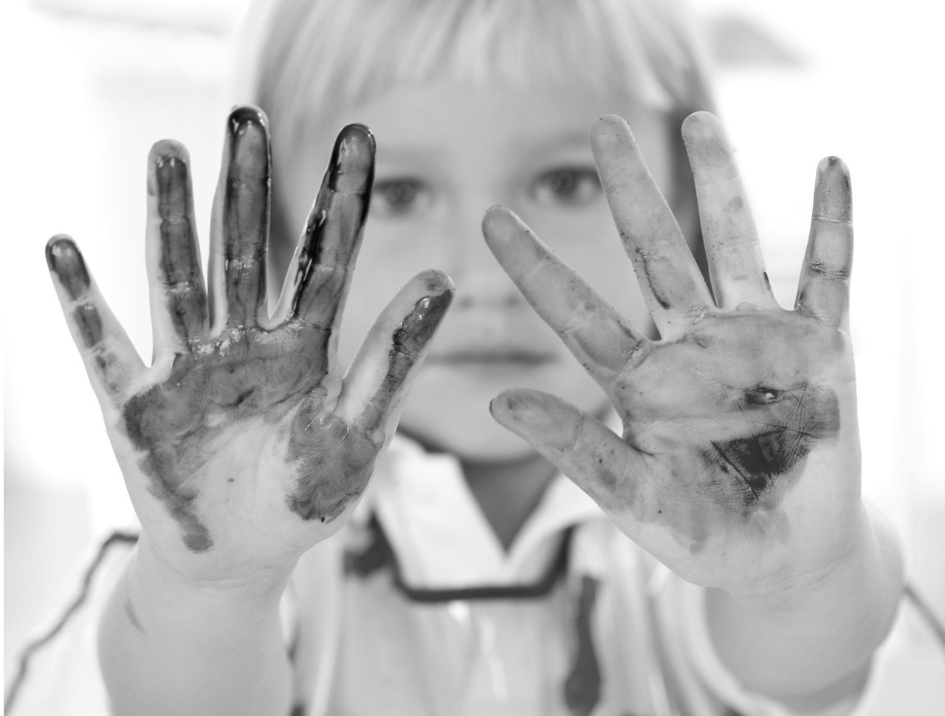

incontro con gli organizzatori del convegno Didattica resistente: ora e sempre resilienza. La didattica sotto assedio nella scuola primaria e le idee per contrastare l'arretramento.
… affinché nessuna controriforma ci tolga la parola sulla relazione didattica

Le ferite | Le idee | La società
Cronache e anatomie della didattica tagliata e assediata | Buone pratiche didattiche, idee nuove, vecchie, rinnovate | La società che muta... e la didattica che prova a rispondere
La vita a scuola e la didattica subiscono giorno dopo giorno le ferite dei tagli di spesa, di tempo scuola, di insegnanti.  Facciamone una cronaca plurale, costruiamo una mappa didattica e emotiva del disordine e dello sconcerto che cresce. | Racconti e idee di didattiche di resistenza. Prima di tutto tratte dalla lotta quotidiana nelle classi. Ma anche idee campate in aria, che cercano un futuro. E anche esperienze del passato sconfitto, scegliendo cosa ci può servire per costruire un futuro possibile. | Le grandi trasformazioni: digitalizzazione delle esperienze, frammentazione dei saperi, presenza di bambine e bambini migranti,  re-genderizzazione, impoverimento di fasce crescenti di popolazione... Come cambia il ruolo della scuola elementare? Come rispondiamo nella didattica?

